Parte II – Permissões

- Navegue até a pasta unix_tests;

vagner@repolho:~/Documentos/unix_tests$

- Rode o comando ls -l e veja quais as permissões dos arquivos;

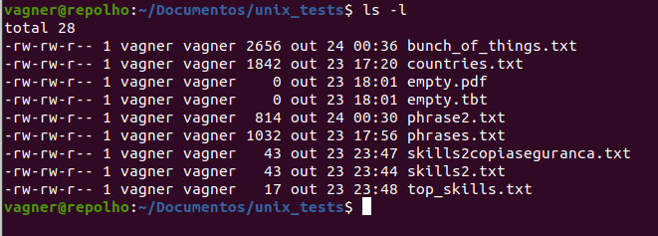

- Mude a permissão do arquivo bunch_of_things.txt para que todos os usuários possam ter acesso à leitura e escrita, e verifique se está correto com o comando ls -l ;
Resultado esperado: -rw-rw-rw- 1 ana ana 1860 ago 13 11:39 bunch_of_things.txt

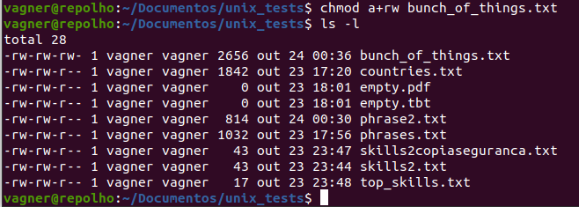

- Tire a permissão de escrita do arquivo bunch_of_things.txt para todos os usuários, verifique se está correto com o comando ls -l ;
Resultado esperado: -r--r--r-- 1 ana ana 1860 ago 13 11:39 bunch_of_things.txt
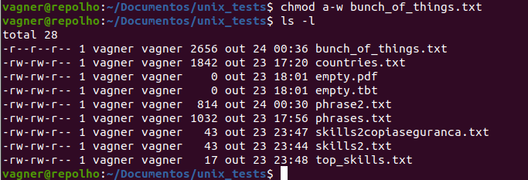
- Volte à permissão do arquivo bunch_of_things.txt para a listada inicialmente utilizando o comando chmod 644 bunch_of_things.txt .
Resultado esperado: -rw-r--r-- 1 ana ana 1860 ago 13 11:39 bunch_of_things.txt
